KATA PENGANTAR

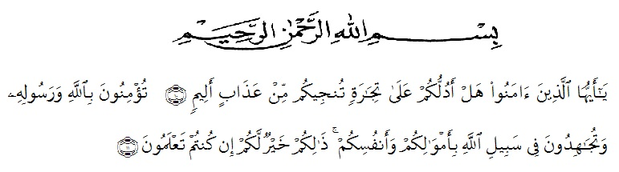
Artinya :
“Hai orang-orang yang beriman, sukakah kamu aku tunjukkan suatu perniagaan yang dapat menyelamatkanmu dari azab yang pedih? (10). (Yaitu) kamu beriman kepada Allah dan Rasul-Nya dan berjihad di jalan Allah dengan harta dan jiwamu. Itulah yang lebih baik bagimu jika kamu mengetahuinya (11)”. (QS. Ash-Shaff: 10 – 11)
Puji dan syukur penulis ucapkan kepada Allah Swt, karena berkat rahmat dan karunianya penulis sampai pada tugas akhir untuk menyelesaikan studi di Fakultas Keguruan dan Ilmu Pendidikan Universitas Muslim Nusantara Al-Washliyah Medan yaitu menyusun skripsi, sebagai syarat untuk memperoleh gelar sarjana pendidikan.
Pada kesempatan ini penulis menyusun skripsi dengan judul “Keefektifan Model Debate dalam Menentukan Nilai Moral pada Cerpen “Kabut Negeri Si Dali” pada Siswa Kelas XI SMA Swasta Nurul Amaliyah Tahun Pembelajaran 2018 – 2019”. Pada kesempatan kali ini penulis menyampaikan terima kasih kepada:
- Allah SWT yang telah melancarkan segala urusan saya.
- Seluruh keluarga terlebih-lebih kedua orangtua tercinta (Bapak Sayuti dan Ibu Trisnawati) yang telah memberikan dorongan dan memenuhi segala kebutuhan saya sejak pertama kuliah sampai penulis dapat menyelesaikan pendidikan di Universitas Muslim Nusantara (UMN) Al-Washliyah Medan.
- Kakak saya Nessia yang selalu bersedia membantu saya selama proses mengerjakan skripsi ini.
- Rektor Universitas Muslim Nusantara Al-Washliyah Medan Bapak H. Hardi Mulyono, S. E., M. A.P.
- Dekan FKIP UMN Al-Washliyah Medan Bapak Drs. M. Ayyub Lubis, M. Pd, Ph. D.
- Ketua Program Studi Pendidikan Bahasa dan Sastra Indonesia (PBSI) Bapak Sutikno, M. Pd.
- Bapak Drs. Horison Surbakti, M. Pd. dan Bapak Fata Ibnu Hajar, S. Pd, M. Pd selaku dosen pembimbing yang telah banyak membantu dalam menyelesaikan skripsi ini.
- Seluruh dosen-dosen FKIP UMN yang telah mendidik dan banyak membantu penulis selama ini.

- Para sahabat saya Rovita, T2URNI dan teman-teman rumah saya Khairunnisa, Rian, Syafik, Putri Nila serta rekan-rekan Remaja Masjid yang sudah memberikan semangat kepada saya untuk menyelesaikan skripsi ini.
- Kepada Bella, Fuza dan seluruh teman-teman seperjuangan saya yang telah memberikan do’a, semangat serta motivasi kepada penulis. Sehingga penulis dapat menyelesaikan skripsi ini.

Penulis tidak dapat berbuat dan memberikan balasan apapun, hanya dengan diiringi harapan semoga semua amal baik dan jasa-jasa mereka semua dibalas dan diterima oleh Allah SWT. Semoga Skripsi ini dapat bermanfaat bagi kita semua dan dapat menjadi bahan pertimbangan dan masukan dalam usaha peningkatan mutu, sarana dan prasarana sekolah.

Medan, Juni 2019

Ulfa Ramadani
Npm.151234054

